**Passerinvest dokončil další akvizici na Brumlovce. Stává se znovu majitelem budovy Gamma**

**Ryze česká společnost Passerinvest Group, a.s. (dále jen Passerinvest) úspěšně uzavřela koupi kancelářského projektu Gamma v pražském administrativním centru Brumlovka, kde dlouhodobě působí. Budovu financovanou Raiffeisenlandesbank Oberösterreich získala společnost Passerinvest od rakouské realitní skupiny IMMOFINANZ.**

Společnost Passerinvest v souladu se svou strategií odkoupila zpět do svého portfolia již sedmou budovu na Brumlovce. V roce 2014 budovu Alpha, 2015 budovu Beta, 2016 objekty Budovu A a Budovu B, 2017 objekt Budovu D a v roce 2018 budovu Villas.

Administrativní budova Gamma pochází z architektonického studia Aulík Fišer architekti a řadí se k nejpůsobivějším moderním administrativním budovám. Disponuje celkem 30 000 m2 pronajímatelných ploch v 10 nadzemních podlažích.

*"Tato významná investice rozšíří nabídku kancelářských řešení pro naše zákazníky a přispěje k dalšímu rozvoji jižní části Brumlovky. Za rychlou a korektní transakci děkujeme partnerům z IMMOFINANZ a financující bance Raiffeisenlandesbank Oberösterreich,“* sdělil Ondřej Plocek, finanční ředitel Passerinvest Group, a.s.

*„Jsem velmi rád, že se nám podařilo získat budovu Gamma zpět do našeho portfolia. Gamma je velmi architektonicky i technicky nadčasová budova. Tato akvizice je součástí naší dlouhodobé strategie, protože lokalitu Brumlovku dlouhodobě rozvíjíme a chceme jak našim zákazníkům, tak obyvatelům Prahy nabízet krásné a udržitelné městské prostředí ve fungující městské části se všemi jejími atributy,“* doplňuje Radim Passer, CEO a zakladatel Passerinvest Group, a.s.

Společnost Passerinvest počítá s modernizací některých technologií podle nejnovějších trendů i s vnitřním a vnějším faceliftem budovy pro udržení nejvyšší kvality administrativních prostor.

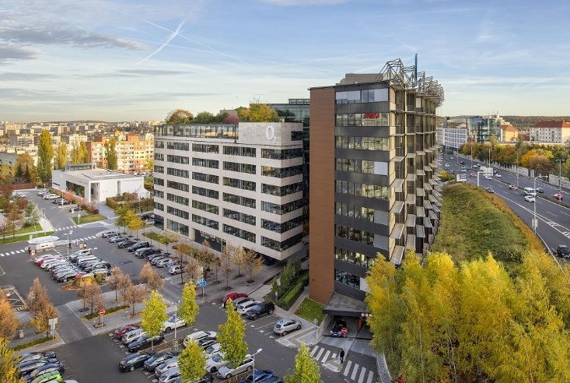

*Fotografie č. 1 a 2: Budova Gamma v pražském administrativním centru Brumlovka*

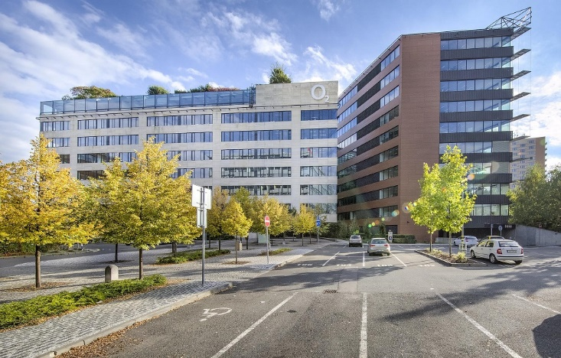

Více informací a fotografie v tiskové kvalitě Vám poskytne:  
Kristýna Samková**,** Head of PR and Marketing dept.  
**PASSERINVEST GROUP, a.s.**Tel.: (+420) 221 582 111  
E-mail: [Kristyna.Samkova@Passerinvest.cz](mailto:Kristyna.Samkova@Passerinvest.cz)  
www.passerinvest.cz, [www.brumlovka.cz](http://www.brumlovka.cz)

Kamila Žitňáková  
**Crest Communications a.s.**  
Mobil: (+420) 725 544 106  
E-mail: [kamila.zitnakova@crestcom.cz](mailto:kamila.zitnakova@crestcom.cz)

**O společnosti:**

[Passerinvest Group](https://www.passerinvest.cz/) (dále Passerinvest) je ryze český stavitel a investor. Společnost byla založena Radimem Passerem již v roce 1991 a od té doby získala řadu zkušeností s výstavbou administrativních a komerčních budov, rezidenčních objektů i občanské vybavenosti. Passerinvest jejako odpovědný urbanistický developer od roku 1998 spojován převážně s [Brumlovkou](http://www.brumlovka.cz) v Praze 4, které je jedním z největších a nejúspěšnějších urbanistických projektů nejen v České republice, ale v celé Evropě. Dalším významným projektem v portfoliu společnosti jsou [Nové Roztyly](http://www.krcakzije.cz), konkrétně brownfield bývalých jatek areálu Interlov, kde by v budoucnosti mělo vzniknout místo s příjemným bydlením s velkým parkem, doplněné o služby široké veřejnosti a administrativní funkci. Principy městské výstavby a dlouhodobě udržitelný rozvoj Prahy i České republiky jsou součástí vize společnosti Passerinvest, která si díky svému odpovědnému přístupu vybudovala velmi dobré jméno jak na domácí, tak na mezinárodní úrovni. Zásluhu na tom má nejenom kvalita realizovaných projektů a vysoká úroveň poskytovaných služeb, ale i smysl pro fair-play, zákaznický přístup a zejména zodpovědnost vůči společnosti i životnímu prostředí.